

数学计算机科学学院实验报告

实验课程： | 计算机组成原理实验
实验编号： | Project8
实验名称： | RAM和ROM设计与验证_1
实验人员： | 学号
实验人员： | 姓名
实验人员： | 班级
实验日期：
实验室： | 学苑南楼1幢305
实验评价：
实验评价： | 实验成绩： |  |  |  | 评价日期：
 | 指导教师：

RAM和ROM设计与验证

一、实验目的

1.掌握RAM和ROM的建模方法。

2.掌握RAM和ROM的验证技术。

二、实验工具

1.Xilinx Vivado 2014.2软件。

2.Windows系统PC机。

三、实验要求

1.利用Verilog HDL对RAM建模和验证。

2.利用Verilog HDL对ROM建模和验证。

四、实验内容

1.RAM的建模与验证
随机存储器RAM是存储数据比较重要的器件，它由锁存器阵列构成。RAM外部接口包括片选端口、读允许端口、写允许端口、地址端口、数据输出端口、数据输入端口。在读写数据时，RAM根据地址信号，经由译码电路选择读写的相对应的存储单元。基本结构图1所示。

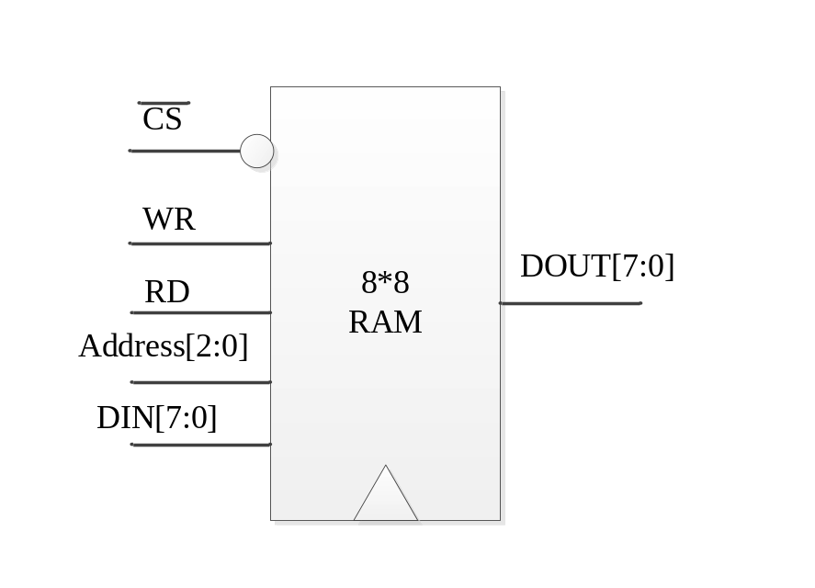
图1 RAM基本结构

(1)创建工程P8_1
【请完成任务】

(2)建模
例如8*8位RAM。我们常见的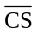信号就是片选信号，RD为读允许信号，WR为写允许信号，Address为地址线，DIN为数据输入端口，DOUT为数据输出端口。在使用时钟信号进行同步，在时钟上升沿进行读写操作。
module RAM_8_8(clk,CS_n,RD,WR,Address,DIN,DOUT);
parameter WORD_SIZE=8;
parameter WORD_NUMBER=8;
parameter Address_SIZE=3;
input clk;
input CS_n;
input RD,WR;
input [Address_SIZE-1:0] Address;
input [WORD_SIZE-1:0] DIN;
output [WORD_SIZE-1:0] DOUT;

reg [WORD_SIZE-1:0] DOUT;
reg [WORD_SIZE-1:0] RAM [0:WORD_NUMBER-1];

always @(posedge clk)
if (WR==1'b1)
begin
if ((CS_n==1'b0)&&(RD==1'b0))
RAM[Address]<=DIN;
end
else if (RD==1'b1)
begin
if ((CS_n==1'b0)&&(WR==1'b0))
DOUT<=RAM[Address];
end
endmodule
【请完成任务】解释读写过程，给出详细的控制流程。
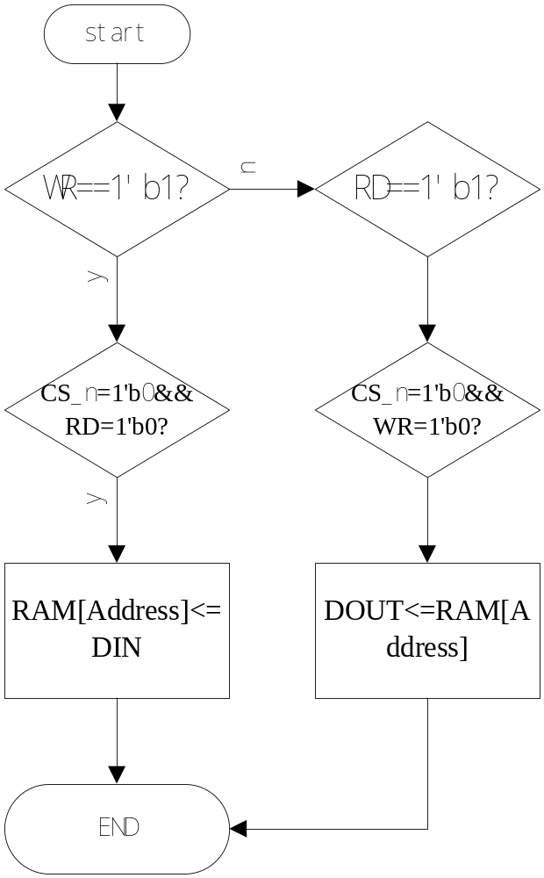

(3)仿真，查看波形
`timescale 1ns/100ps
module test_RAM( );
parameter WORD_SIZE=8;
parameter Address_SIZE=3;
reg clk,CS_n,RD,WR;
reg [Address_SIZE-1:0] Address;
reg [WORD_SIZE-1:0] DIN;
wire [WORD_SIZE-1:0] DOUT;
RAM_8_8 u0(clk,CS_n,RD,WR,Address,DIN,DOUT);
always #5 clk=~clk;
initial
begin
clk=1'b0;
CS_n=1'b1;RD=1'b0;WR=1'b0;//禁用SRAM
#10;
CS_n=1'b0;//选中SRAM
#10;
Address=3'b000;//选中地址为000的单元
#10;
DIN=8'b0000_0001;//数据0000_0001
#10;
RD=1'b0;WR=1'b1;//写入
#10;
RD=1'b0;WR=1'b0;//写完成

#10;
Address=3’b001;
#10;
DIN=8’h01;
#10;
RD=1’b0;WR=1’b1;
#10;
RD=1’b0;WR=1’b0;
【请完成任务】在001号单元写入数据二进制数0000_0001
#10;
Address=3'b000;//选中地址为000的单元
#10;
RD=1'b1;WR=1'b0;//读出
#10;
RD=1'b0;WR=1'b0;//读完成
#10;
Address=3’b001;
#10;
RD=1’b1;WR=1’b0;
#10;
RD=1’b0;WR=1’b0;
【请完成任务】读出001号单元的内容
$stop;
end
endmodule

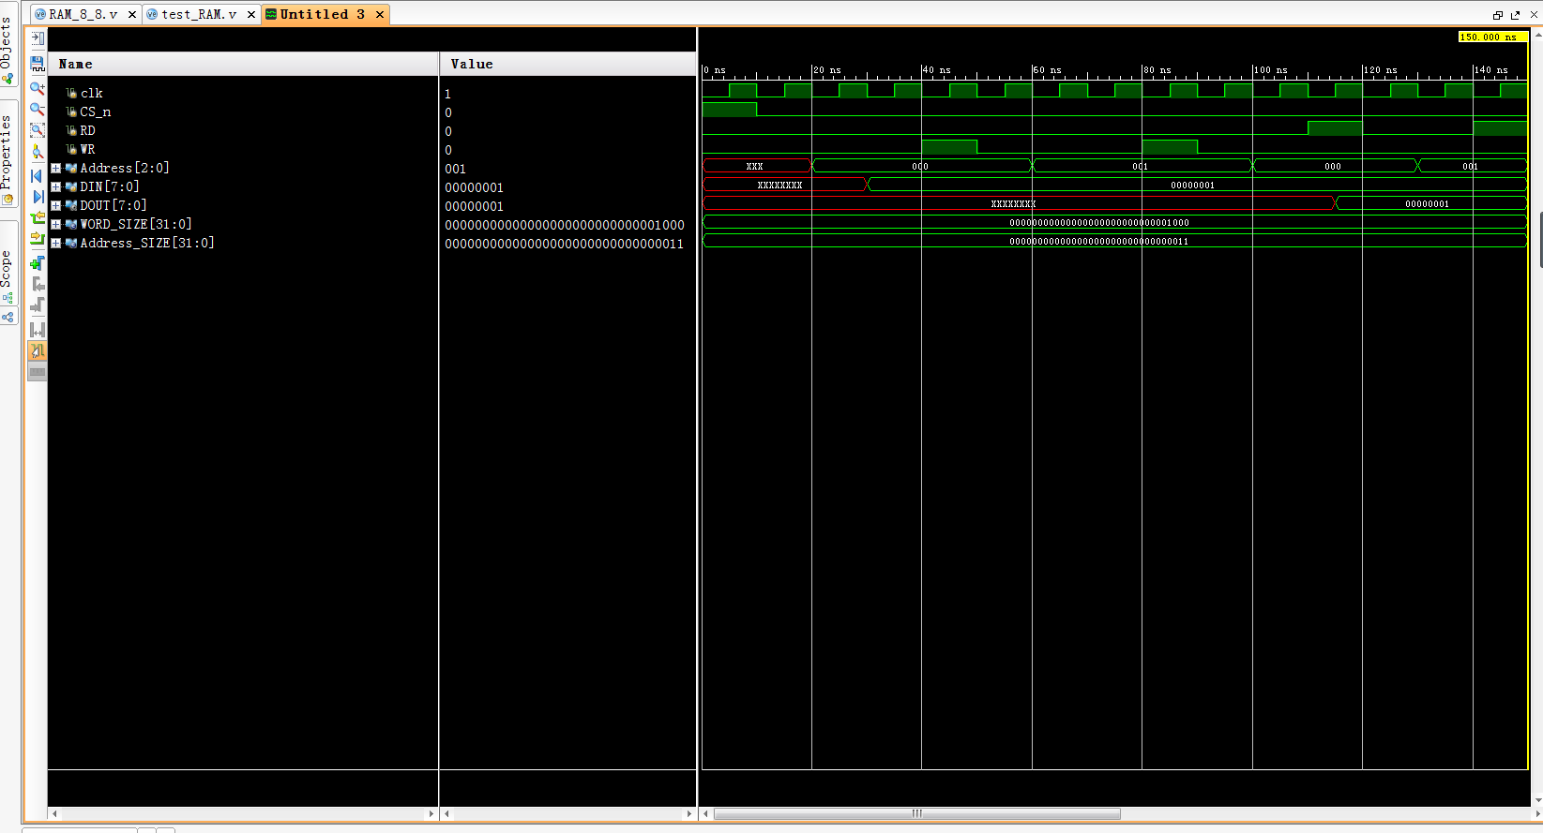(4)进行RTL分析，查看电路原理图
【请完成任务】
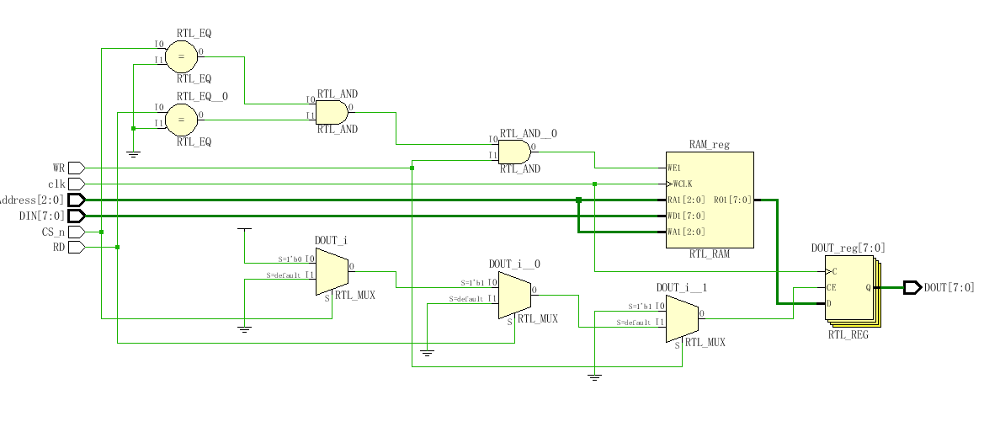

(5)进行综合，查看电路原理图
【请完成任务】
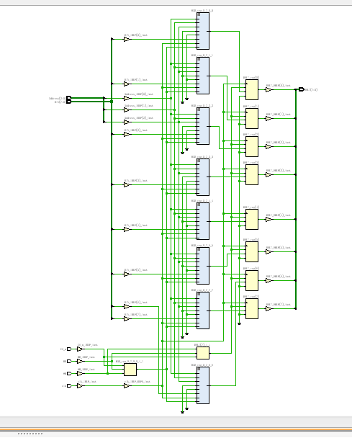

2. RAM容量扩充
建立工程P8_2，完成如下任务。

(1)基本描述
DM是由16片256*8 RAM(如图2(a)所示)和1个3-8译码器通过字位同时扩展方式构成的容量为1K*32的存储器(如图2(b)所示)，主要功能是根据读写控制信号DMWr，读写对应addr地址的32位数据。
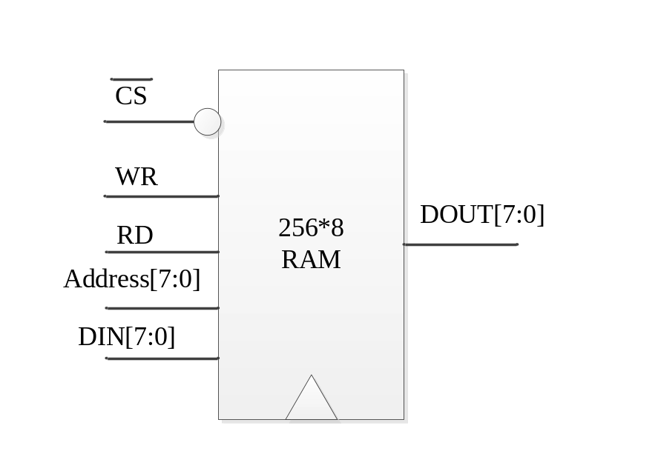
(a)
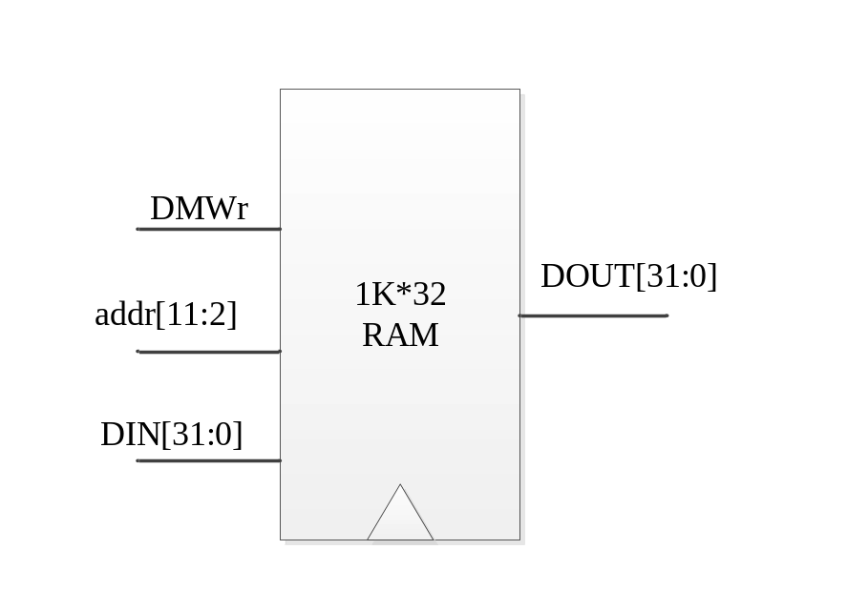
(b)
图2 RAM的容量扩展

(2)模块接口
信号名 | 方向 | 描述
clk | I | 时钟端口
din [31:0] | I | 需要写回的数据
DMWr | I | 读写操作的写使能端  0：允许读  1：允许写
addr[11:2] | I | 访问地址
dout[31:0] | O | 读出的数据

(3)功能定义
序号 | 功能名称 | 功能描述
1 | 读存储 | 输出地址所对应的数据  if DMWr=0 then  doutRAM[addr]
2 | 写存储 | 当写使能有效时，将待写数据写入对应地址  clk上升沿时  if DMWr=1 then  RAM[addr] din

(4)模块描述
【请给出该模块的Verilog HDL代码】
module RAM1K_32(clk,addr,DMWr,din,dout);
//参数设置
//3-8译码器片选RAM1K_32
// 调用RAM256_8
// 拼接输出数据
// 4-1多路选择器选择输出，
Endmodule
module RAM1K_32(clk,addr,DMWr,DIN,DOUT);
input clk;
input [11:2] addr;
input DMWr;
input [31:0]DIN;
output [31:0]DOUT;
wire RD,WR;
wire [7:0] g;//RAM1K_32_CS_n
wire [7:0] h01,h02,h03,h04;
wire [7:0] h11,h12,h13,h14;
wire [7:0] h21,h22,h23,h24;
wire [7:0] h31,h32,h33,h34;
wire [31:0] d0,d1,d2,d3;
wire [1:0] sel;
wire [2:0] x;
assign RD = !DMWr;
assign WR = DMWr;
assign sel = addr[11:10];
assign x = {1'b0,sel};
decode3_8 u(.x(x),.y(g));
RAM256_8 u0_0(.clk(clk),.CS_n(g[0]),.RD(RD),.WR(WR),.Address(addr[9:2]),.DIN(DIN[7:0]),.DOUT(h01));
RAM256_8 u0_1(.clk(clk),.CS_n(g[0]),.RD(RD),.WR(WR),.Address(addr[9:2]),.DIN(DIN[15:8]),.DOUT(h02));
RAM256_8 u0_2(.clk(clk),.CS_n(g[0]),.RD(RD),.WR(WR),.Address(addr[9:2]),.DIN(DIN[23:16]),.DOUT(h03));
RAM256_8 u0_3(.clk(clk),.CS_n(g[0]),.RD(RD),.WR(WR),.Address(addr[9:2]),.DIN(DIN[31:24]),.DOUT(h04));

RAM256_8 u1_0(.clk(clk),.CS_n(g[1]),.RD(RD),.WR(WR),.Address(addr[9:2]),.DIN(DIN[7:0]),.DOUT(h11));
RAM256_8 u1_1(.clk(clk),.CS_n(g[1]),.RD(RD),.WR(WR),.Address(addr[9:2]),.DIN(DIN[15:8]),.DOUT(h12));
RAM256_8 u1_2(.clk(clk),.CS_n(g[1]),.RD(RD),.WR(WR),.Address(addr[9:2]),.DIN(DIN[23:16]),.DOUT(h13));
RAM256_8 u1_3(.clk(clk),.CS_n(g[1]),.RD(RD),.WR(WR),.Address(addr[9:2]),.DIN(DIN[31:24]),.DOUT(h14));

RAM256_8 u2_0(.clk(clk),.CS_n(g[2]),.RD(RD),.WR(WR),.Address(addr[9:2]),.DIN(DIN[7:0]),.DOUT(h21));
RAM256_8 u2_1(.clk(clk),.CS_n(g[2]),.RD(RD),.WR(WR),.Address(addr[9:2]),.DIN(DIN[15:8]),.DOUT(h22));
RAM256_8 u2_2(.clk(clk),.CS_n(g[2]),.RD(RD),.WR(WR),.Address(addr[9:2]),.DIN(DIN[23:16]),.DOUT(h23));
RAM256_8 u2_3(.clk(clk),.CS_n(g[2]),.RD(RD),.WR(WR),.Address(addr[9:2]),.DIN(DIN[31:24]),.DOUT(h24));

RAM256_8 u3_0(.clk(clk),.CS_n(g[3]),.RD(RD),.WR(WR),.Address(addr[9:2]),.DIN(DIN[7:0]),.DOUT(h31));
RAM256_8 u3_1(.clk(clk),.CS_n(g[3]),.RD(RD),.WR(WR),.Address(addr[9:2]),.DIN(DIN[15:8]),.DOUT(h32));
RAM256_8 u3_2(.clk(clk),.CS_n(g[3]),.RD(RD),.WR(WR),.Address(addr[9:2]),.DIN(DIN[23:16]),.DOUT(h33));
RAM256_8 u3_3(.clk(clk),.CS_n(g[3]),.RD(RD),.WR(WR),.Address(addr[9:2]),.DIN(DIN[31:24]),.DOUT(h34));

assign d0={h04,h03,h02,h01};
assign d1={h14,h13,h12,h11};
assign d2={h24,h23,h22,h21};
assign d3={h34,h33,h32,h31};
mux4_1 uu(d0,d1,d2,d3,sel,DOUT);
endmodule

module decode3_8(x,y);
input [2:0] x;
output reg [7:0] y;
always @(x)
case (x)
3'b000:y<=2'hfe;
3'b001:y<=2'hfd;
3'b010:y<=2'hfb;
3'b011:y<=2'hf7;
3'b100:y<=2'hef;
3'b101:y<=2'hdf;
3'b110:y<=2'hbf;
3'b111:y<=2'h7f;
default:y<=2'hz;
endcase
endmodule

module RAM256_8(clk,CS_n,RD,WR,Address,DIN,DOUT);
parameter WORD_SIZE = 8;
parameter WORD_NUMBER = 256;
parameter Address_SIZE = 8;
input clk;
input CS_n;
input RD,WR;
input [Address_SIZE-1 : 0] Address;
input [WORD_SIZE-1:0] DIN;
output [WORD_SIZE-1:0] DOUT;

reg [WORD_SIZE-1:0] DOUT;
reg [WORD_SIZE-1:0] RAM [0:WORD_NUMBER-1];

always @(posedge clk)
if (WR==1'b1)
begin
if ((CS_n==1'b0)&&(RD==1'b0))
RAM[Address]<=DIN;
end
else if (RD==1'b1)
begin
if ((CS_n==1'b0)&&(WR==1'b0))
DOUT<=RAM[Address];
end
endmodule

module mux4_1(d0,d1,d2,d3,sel,d);
parameter data = 32;
input [data-1:0] d0;
input [data-1:0] d1;
input [data-1:0] d2;
input [data-1:0] d3;
input [2:1] sel;
output reg [data-1:0] d;
always @(*)//sel
case (sel)
2'b00:d<=d0;
2'b01:d<=d1;
2'b10:d<=d2;
2'b11:d<=d3;
default :d<=32'bz;
endcase
endmodule

(5)模块仿真
【请给出该模块对应测试模块的Verilog HDL代码】
module test_RAM1K_32();
//初始化参数
//调用 RAM1K_32模块
//产生时钟信号
//分别对4块地址、数据进行写入
//分别对4块地址进行读出
Endmodule

module test_RAM1K_32();

parameter WORD_SIZE=32;
reg clk,DMWr;
reg [11:2] addr;
reg [WORD_SIZE-1:0] DIN;
wire [WORD_SIZE-1:0] DOUT;
RAM1K_32 uuu(clk,addr,DMWr,DIN,DOUT);
always #10 clk=~clk;
initial
begin
clk = 1'b0;
#20;
//第一块
addr = 10'b0000000001;
DIN = 32'b11110000_11110000_11110000_11110000;
DMWr = 1;
#20;
DMWr = 0;
#40;
addr = 10'b0000000011;
DIN = 32'b11110010_11110000_11110100_11110010;
DMWr = 1;
#20;
DMWr = 0;
#40;

//第二块
addr = 10'b0100000001;
DIN = 32'b11110000_11110000_11110000_11110000;
DMWr = 1;
#20;
DMWr = 0;
#40;
addr = 10'b0100000011;
DIN = 32'b11110010_11110000_11110100_11110010;
DMWr = 1;
#20;
DMWr = 0;
#40;

//第三块
addr = 10'b1000000001;
DIN = 32'b11110000_11110000_11110000_11110000;
DMWr = 1;
#20;
DMWr = 0;
#40;
addr = 10'b1000000011;
DIN = 32'b11110010_11110000_11110100_11110010;
DMWr = 1;
#20;
DMWr = 0;
#40;

//第四块
addr = 10'b1100000001;
DIN = 32'b11110000_11110000_11110000_11110000;
DMWr = 1;
#20;
DMWr = 0;
#40;
addr = 10'b1100000011;
DIN = 32'b11110010_11110000_11110100_11110010;
DMWr = 1;
#20;
DMWr = 0;
#40;
$stop;
end

endmodule